烟台大学土木工程学院一志愿复试结果
专硕085901土木工程（含工管方向）待录取名单:

学硕081400（市政方向）待录取名单:
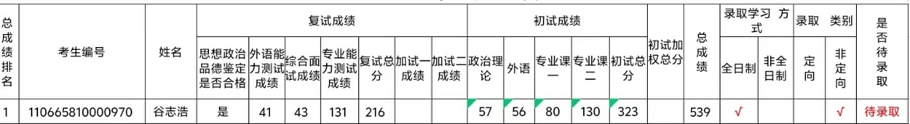
专硕085905市政工程（含给排水）待录取名单：
